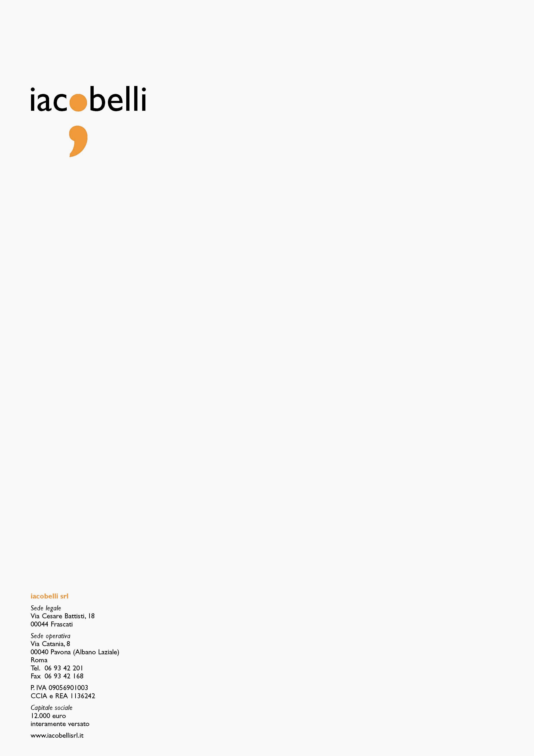

Spett.le PADRI SOMASCHI
c. a. Padre Adalberto
segreteria@somaschi.org

Oggetto: Offerta 0794.2010/B del 16 novembre 2010

Prot. N. 1065/10-iac/MI

Dietro Vs. gentile richiesta ci pregiamo sottoporvi il nostro preventivo in oggetto per la fornitura di un materiale con le seguenti specifiche tecniche:

Descrizione: Volume PREGHIERE.

Tiratura: 1.500 copie e successive.

Interno: F.to mm 105 x 175, 460 pagine (19 x 24mo + 1 x 4no), stampa a 2 colori in bianca e volta su carta uso mano tipo vega da 70 g/mq.

Cartella: F.to mm 112 x 183, stampa a 1 colore oro a caldo su piatto e dorso su supporto soften – applicazione 3 semine.

Risguardi: F.to mm 105 x 175, 8 pagine (2 x 4no), non stampati, carta uso mano tipo vega da 140 g/mq.

Allestimento: Taglio, piega, raccolta, brossura cucita a filo refe, applicazione risguardi e semine incassatura, imballo.

Resa: Merce fornita franco ns. stabilimento, eventuali consegne verranno addebitate.

Impianti: Da Voi forniti su supporto magnetico (CD), pronti per l’uscita in pellicola, prove colore di riferimento eventuali verranno addebitate.

Prezzi al netto di I.V.A.:

Per 1.500 copie 10.303,01
Per copie a seguire 4,3829

Nel ringraziarVi per averci consultato e restando a disposizione per ogni chiarimento o differente necessità, porgiamo distinti saluti.

Iacobelli s.r.l.
Marco Iacobelli

